**衣服急救有一套 隨時水叮噹**

**◎衣服裙子塌塌的！**

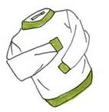家裡的衣服，裙子，會不會因為放久了而變得塌塌的呢？想要穿的時候一點也不挺，怎麼把它撐起來呢？我們可以把蒸氣熨斗拿來用呀！隔著一段距離，用熨斗的蒸氣在衣物上加熱，再用刷子刷，衣物就會醒過來唷！如果這樣還是塌塌的，我們可以把醋稀釋成二分之一的濃度，用布沾取，擰乾之後鋪在衣物上，再用剛才的方法，用蒸氣加熱，最後再用刷子刷一刷，就能恢復衣物的元氣囉！

**◎黑色衣服會褪色，怎麼辦？**

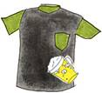有許多黑色的棉質T恤，經過我們的一番清洗，會因為褪色而變的有點白白的，要怎麼解決呢？如果可以的話，我們可以在洗完之後，用啤酒稍微浸泡一下，再拿去脫水。泡過啤酒的黑色衣服，會保持它的黑，不會再出現發白的現象喔！

**◎不小心吻上了襯衫嗎？！**

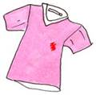不小心讓口紅沾到襯衫或衣服的時候，有沒有急救的方法呢？ 我們可以拿一條毛巾，把沾到口紅的那一面朝下放在毛巾上。然後，再把浴室清潔劑拿來，在上面滴幾滴，用牙刷拍打，這樣口紅會開始溶解。再用牙刷沾水，再次拍刷，口紅就會跑到下面的毛巾上。像這樣重覆幾次之後，口紅就會清除囉！或者是，我們也可以利用有卸粧功效的洗面乳來清理唷！ 呼！這樣清理口紅就不用擔心衣服報銷囉！

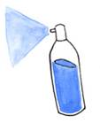**◎穿過的外出服簡易處理法！**

衣服穿個一天，多少會沾有汗味或是煙味，如果就這麼放進衣櫥，這些味道就會深入衣服的裡層，很難去掉。 所以如外套、套裝這一類不方便常常洗的衣物，我們在穿完之後，可以在噴霧器中裝些清水，把衣服裡裡外外噴一噴，反過來掛，掛在通風的地方。這樣一來，隨著水份的蒸發，這些氣味也被帶走了。 怕衣服有味道？睡前用水噴一噴，保證再穿的時候，衣服不薰人！

**◎衣物沾到水性污漬的處理法！**

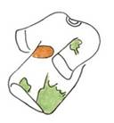衣服若是沾到了水性污漬該怎麼辦呢? 我們可以先把衣物平置，在污漬處的下方墊上一塊薄布如手帕等，棉花棒（污漬大者，可以用多幾枝）沾水後，垂直地敲按污漬處。若墊布沾上髒污，要稍微挪移，使用乾淨之處。以此方式，重複數次。如果衣物仍有污漬，可以用棉花棒沾些肥皂輕拭其上，然後靜置三分鐘，再以棉花棒沾清水的方式沾擦殘留污漬。若是污漬嚴重，不妨多重複幾次，但墊布弄污時必須記得挪移。